Cvičení č. 1 – Model builder a kalkulace

Zadání úkolu:

Vytvořte model v Model Builderu, který ořeže každý polygon ve vrstvě lesů, a pomocí skriptu rozklasifikuje lesy podle rozlohy do 2 kategorií, pojmenování nechám na vás. Hranice mezi kategoriemi bude 0,5 km².

Odevzdání:
Termín odevzdání je do 12. 10. 2012.
Odevzdáte protokol, který bude obsahovat obrázek modelu a výslednou mapu rozklasifikovaných lesů.
Výsledek vložte do odevzdávány na ISu.

Tipy pro zpracování:

Pro vypracování úkolu můžete využít vzdálený přístup k serveru s nainstalovaným ArcGISem.

Dostupnost ArcGIS v univerzitních učebnách
Centrální počítačová studovna MU umožňuje vzdálený přístup k serverům, na kterých je, kromě jiného, nainstalován ArcGIS Desktop 9.2 a ArcView 3.3. K serveru se lze připojit pomocí nástroje "Připojení ke vzdálené ploše" (Remote desktop connection). Adresa serveru je "tserver.ucn.muni.cz". Jako login slouží UČO, heslo je sekundární heslo do is.muni.cz, připojujete se k doméně UCN. Pro připojení je nutné mít IP adresu z domény muni.cz, v opačném případě se lze připojit pomocí VPN (více informací na https://vpn.muni.cz/).
Využíváním zmíněných aplikací souhlasíte s licenčními podmínkami, které se zobrazí po přihlášení na server. (zdroj: http://geogr.muni.cz/cz/studenti/)
Z vrstvy okresy si nejprve vytvořte svou vrstvu s vybraným okresem.

Pro tvorbu modelu použijete nástroje: Copy feature, Clip, Add Field, Calculate Field.
Nástroj Copy Feature použijete proto, abyste nevkládali sloupec do původních dat.
Nástroj Calculate Field pracuje obdobně jako kalkulace v atributové tabulce, kterou jsme dělali na cvičení.
Pozor na nástroje Add Field a Calculate Field, vrací pouze tabulku, takže jejich výstup nemůže vstupovat do nástrojů pracujících s geometrií Clip apod. Takže v modelu budou vytvářet boční větev jako na obr.

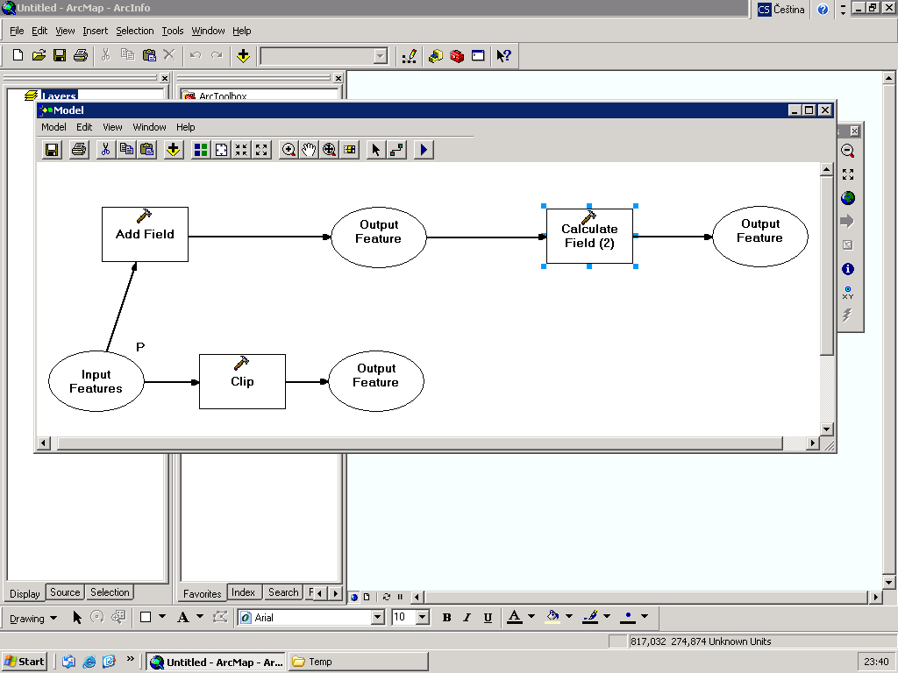

Ještě jsem vám zapomněl na cvičení ukázat volbu „předpokladu“ a bude se vám to hodit pro úkol. Předpoklad využijeme tehdy, pokud se model větví a chceme ošetřit, která následující funkce se bude vykonávat první. Postup je ukázán na následujících printscreenech. Klikneme pravým tlačítkem na nástroj, který se má vykonat jako druhý, klikneme na properties/preconditions a zaklikneme výstup z nástroje, který se má provádět jako první. Poté se objeví tečkovaná šipka jako na obrázku. Takže v příkladu, který je na obrázcích, se nejprve přidá a vypočítá sloupec v tabulce a poté se provede clip.
